G02

システム名：My First Programing

運用マニュアル

Ver.1

作成者：大内　夢羽希

完成日：2017/02/14

1. システム概要

本システム、My First Programing(以下「MFP」と呼ぶ。)は、

オープンキャンパスの体験授業や、プログラミング体験教室等で使える、

プログラミング学習用ツールです。

1. 使用手順
2. 初回使用時、アカウントが未作成のため新規作成ボタンを押し、

魁！男塾

※アカウントを作成していない場合は新規作成ボタンでアカウントを作成する

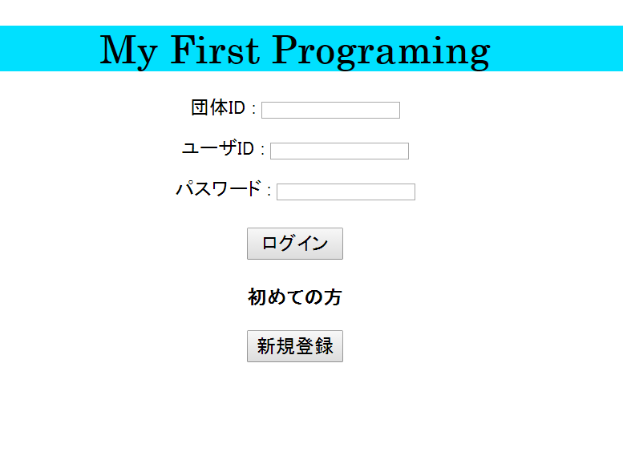

アカウントを作成していない場合はこちらのボタンを押して新規作成する

